
2012給大人的 營 –台中營隊助理教師培訓曁招募

在夢裡，那頑固的小孩總是不想理會數學…

每次碰到數學就想放棄、想逃避…
對他來說，每次的學習挫敗，只帶來痛苦與懊惱…

在數學想想的國度裡…「教育」不只是教會小孩、而是讓小孩有學習能力，
「寒假營隊」不單純是玩耍、而是與孩子一起學習的天地，

讓我們發展出不一樣的潛力、實現自我的價值，
拉近自己與孩子的距離。
更重要的是…重建了自己跟數學的關係，享受了思考的樂趣！

這是一個充滿歡樂與學習光輝的地方，
更是一個結交同好、實現抱負理想的好去處，
心動了嗎!!馬上一起參加數學想想助教培訓課程，
我們歡迎有想法、有抱負的你一同來加入我們數學想想的行列。
課程介紹
本次培訓分成
- 必修課程以及選修課程，必修課程為二個整天＋3次讀書會＋2次實習課
- 選修課程為兩天一夜全國研習營(學員參加選修課完全免費但需事先報名)。


【必修課】11/11 (日) 思考可以教嗎？～審慎踏出數學教育第一步
關於這個國度～數學想想國
助教角色與數想營梯隊圖像

11/18 (日) 童稚世界無限 – 人本兒童觀
你來我往才叫溝通
小組演練

【選修課】12/1 ~12/2 兩天一夜全國活培課

【學費】：1800元（必修課及課程講義）

【寒假數想營】102/02/01 ~ 102/02/03 三天不過夜梯隊
出梯津貼：一梯1500元
歡迎來電洽詢04-23200078
主辦：人本教育基金會數學想想國
～課程結束後，將發給研習證明，梯隊結束後，發給數學想想營出梯證明～

11/11（必修）
時間 | 課程內容 | 講師 | 上課地點
9:30-11:30 | 思考可以教嗎？  ～審慎踏出數學教育第一步  當填鴨式教學VS思考教育，思考真的可以對孩子在數學教育上有所幫助嗎？該怎麼樣才叫做「思考」呢？ | 賴友堂/  數想國教學長 | 台中市逢甲大學  第三國際會議廳  地址：台中市西屯區文華路100號（資電館2樓）
13:00-15:00 | 關於這個國度～數學想想國  一份教材怎樣構成一「國」？一個營隊怎樣影響一家？一個推動教改的團體為何要招生開課？ | 賴友堂/  數想國教學長 | 台中市逢甲大學  學思樓102教室  地址：台中市西屯區文華路100號
15:30-18:30 | 助教角色與數想營梯隊圖像  助教只是老師的助理嗎？助教要如何在梯隊中發揮「人」的影響力？數想營都在做什麼？助教的發揮空間在哪裡？助教的未來有什麼發展？ | 張碧華/  人本教育基金會中部辦公室主任/兼任數想國中部主任 | 台中市逢甲大學  學思樓102教室  地址：台中市西屯區文華路100號
19:30-20:30 | 晚餐時間(當日課程回饋)

11/18（必修）
時間 | 課程內容 | 講師 | 上課地點
10:00-12:00 | 童稚世界無限 – 人本兒童觀  「小孩無須風帆，也不必依賴船，他像鳥一無畏懼，直奔不可測知的未來。」小孩，除了擁有無畏的生之勇氣，還擁有透視整體的能力。這堂課將帶我們一起用嶄新眼光，認識小孩特殊的本質。 | 黃俐雅/  數想國  高雄教室主任 | 人本台中辦公室    地址：台中市南屯區大進街393號2樓
13:30-16:30 | 溝通工作坊 （含小組演練）  和孩子說話有什麼困難？孩子語言的背後又藏著什麼情緒？  怎樣才能體會孩子的感覺，又讓孩子了解自己的心意？  遇到孩子有衝突、有委屈該怎麼處理？  這堂課透過魚缸訓練、傾聽練習、正向表達的方法，  讓你可以試著細細溫柔地、有方法地，與孩子深入對話… | 李美華/  人本資深親職講師

12/1-12/2全國活動員及數想助教營 (選修課程；地點：關渡基督書院 新北市淡水區自強路51號)
12/1  (六) | 14:00-14:30 | 歡喜相聚  介紹全國各地的數想營工作人員，活動進行的兩天中  更具體的讓大家知道碰到困難和問題可以找誰討論；  另外也讓大家認識環境、分配寢室，  準備開始這兩天一夜的研習活動！ | 全國數想營工作人員
12/1  (六) | 14:40-17:00 | 與大師對談─重建自我圖像  你知道人的內心，都有一個小小的幼童需要受到呵護嗎？  影響我們產生自卑、生氣、害怕...這些情緒的又是什麼呢？  想要更了解、接納並肯定自己的你，  千萬不能錯過森小校長朱朱的這堂經典課程…… | 朱台翔  森林小學校長
12/1  (六) | 19:00-21:00 | 與大師對談－教與學的奧秘  什麼是對話式的教學方式？如何用啟發取代填鴨？  看橫眉冷對千夫指，伏首甘為孺子牛的人本創辦人之一  史英，如何掀起教改浪潮，埋首為孩子寫下一篇篇  動人的故事與教材… | 史英  人本教育基金會  董事長
12/2  (日) | 09:00-11:30 | 探險家的歷程─園遊會  課程進入尾聲，是時候了──來場園遊會吧！  這是場園遊會，也是學習過程的中繼站，  讓我們玩的盡興，想的暢快，  實踐與反芻這些日子學過的點點滴滴… | 全國數想營及森林育工作人員
12/2  (日) | 13:00-15:00 | 愛是喚起愛的能力  “愛”簡單的一個字，要實踐卻沒有想像中的容易  常常我們會問：怎麼愛孩子?  但在這之前，你有沒有想過我們的內心中都有個孩子需要我們去  寶貝它、愛護它；當我們開始學習著愛自己，  自然而然的就長出了愛人的能量了！ | 謝淑美  人本教育基金會  副執行長
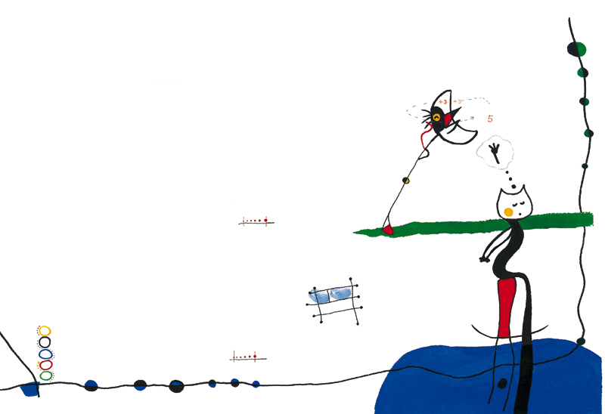
01/06 實習課----數想成果發表會
一次課堂觀察記錄實習時間
12/14~1/20 三次讀書會(第一次梯隊會議時間後確認)

實作出梯時間：2013/2/1 （週五）～2013/2/3 （週日）

繳費方式：
- 請填妥報名表，e-mail到off88off88@hef.org.tw，或傳真04-23205734 呂先生 收
- 報名後請於一週內繳費完畢，可至報名處現金繳費，或劃撥繳費、信用卡繳費。以劃撥或信用卡繳費者，需將劃撥收據或信用卡單傳真至報名處。
- 報名表及信用卡單下載：人本全國網址 http://www.hef.org.tw
數學想想國網站 http://www.math-thinking.org.tw
數學想想國粉絲團 http://facebook.com/thinkinggarden/

繳費後若因故無法參加所有課程，退費辦法如下：
- 開課日（不含開課日）3天前通知者，一律九折退費。
- 開課日（不含開課日）前2天到開課日通知者，一律八折退費。
- 如第2堂課開始才通知退課者，恕不退費。
- 信用卡繳費者，退費至原信用卡帳戶。
- 劃撥或現金繳費者，本會將在一個月內匯款至報名者指定之銀行帳戶。

報名地點：
地址：台中市南屯區大進街393號3樓
電話：04-23200078 傳真：04-23205734 劃撥帳號：22195367 戶名：財團法人人本教育文教基金會
2012秋季 給大人的數學想想營 台中營隊助理教師培訓 報名表
請回傳04-23205734
姓 名 |  | 性別 |  |  | 身份證字號 |  |  | 出生 | 年 月 日
學 校  或畢業校 |  |  | 系別 |  |  | 年級 |  | 服務機關
通訊地址
戶籍地址 | （必寫鄰里）
電 話 | (市話) (手機)
E-mail | (請務必要留)
經 歷(社團、營隊、工作、……)
覺得自己具有哪些特質？
專長勾選 | - 有駕照會開車 □有車 □騎機車 □POP製作 □影像剪輯製作 □攝影  - 網頁製作 □部落客，網址_____________ □其他___________________
消息來源 | - 朋友介紹 □網站______ □電子報_______ □簡章，地點______ □其他__
本人______________________已詳閱退費辦法，並同意之。
繳費記錄：□現金 □劃撥 □ATM □信用卡 經手人：

2012秋季 給大人的數學想想營 台中營隊助理教師培訓 信用卡繳費單
註：持卡人同意依照信用卡使用約定，一經使用或訂購物品，均應按所示之全部金額，付款予發卡銀行
持卡人中文姓名 |  |  | 持卡人身分証字號
信用卡別 | □聯合信用卡 □VISA □MASTER □JCB □美國運通卡 |  |  | 有效期限 | 年 月止
信用卡號 |  | 背面末3碼  ________-_______-_______-_______ ______ |  |  | 授權碼 | （消費者本欄免填）
商店代號 |  | 01-016-1339-0 |  |  | 消費金額
持卡人簽名 |  | (與信用卡簽名一致) |  |  | 消費金額
持卡人身份證字號：___________________________ 專案號：

